SPRINGSTEEN: DELIVER ME FROM NOWHERE, NOMEADO PARA OS GOLDEN GLOBES®,
ESTREIA A 23 DE JANEIRO NO DISNEY+
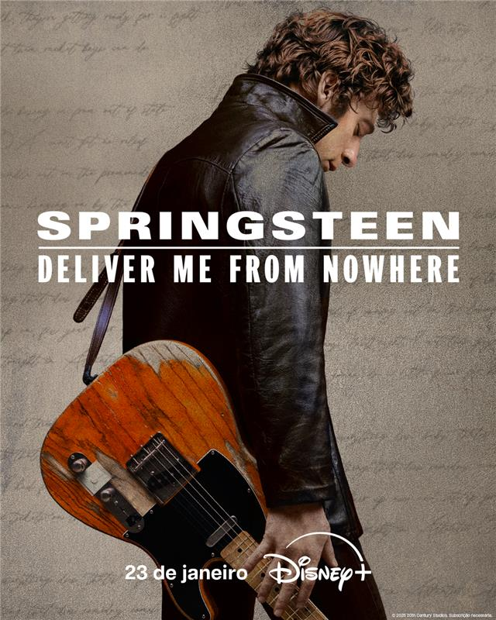
Materiais Disponíveis AQUI

Lisboa (16 de janeiro de 2026) – A viagem musical e criativa de Bruce Springsteen ganha destaque com a estreia de Springsteen: Deliver Me from Nowhere, a 23 de janeiro, no Disney+.

Imperdível para fãs de narrativas honestas e pessoais, Springsteen: Deliver Me from Nowhere oferece um olhar emocionalmente intenso sobre o processo criativo por detrás do álbum Nebraska (1982), explorando as pressões da ambição, do sucesso e da autodescoberta. Centrado num jovem músico a enfrentar momentos em que “o silêncio começa a fazer demasiado barulho”, o filme apresenta um retrato íntimo da história familiar de Springsteen e da intensidade emocional que viria a definir a sua obra.
Bruce Springsteen é interpretado com profundidade e sensibilidade por Jeremy Allen White, que toca guitarra e canta de forma autêntica numa performance elogiada pela crítica como “cativante” (Joey Magidson, Awards Radar) e “a sério, sem artifícios” (Pete Hammond, Deadline). Pelo seu desempenho, White foi recentemente distinguido com uma nomeação para os Golden Globes® na categoria de Melhor Ator em Filme – Drama.

Produzido pela 20th Century Studios, Springsteen: Deliver Me from Nowhere retrata a criação de Nebraska, de Bruce Springsteen. Gravado num gravador de quatro pistas no quarto de Springsteen, em Nova Jérsia, o álbum marcou um momento decisivo na sua vida e carreira e continua a ser uma das suas obras mais marcantes – um registo acústico cru e assombrado, habitado por almas perdidas à procura de uma razão para acreditar.
Os fãs podem ainda ver Bruce Springsteen: Nebraska Live e o documentário Diário de Estrada: Bruce Springsteen and The E Street Band, já disponíveis no Disney+.

SOBRE O DISNEY+
O Disney+ é o serviço de streaming exclusivo dos filmes e séries Disney, Pixar, Marvel, Star Wars e National Geographic, bem como da série The Simpsons e, fora dos Estados Unidos, da marca de entretenimento geral Hulu. Como principal serviço de streaming direto ao consumidor da The Walt Disney Company, o Disney+ serve como ponto de ligação entre públicos de todo o mundo, oferecendo uma coleção inigualável de entretenimento premiado e programação familiar de referência. Com acesso ilimitado à longa história da Disney, marcada por entretenimento incrível em cinema e televisão, o Disney+ é também o serviço de streaming exclusivo para os mais recentes lançamentos dos The Walt Disney Studios. Para mais informações, visite disneyplus.com, ou consulte a aplicação Disney+, disponível na maioria dos dispositivos móveis e televisões conectadas.
Para mais informações contacte:
Margarida Troni
PR Supervisor
margarida.x.troni@disney.com

